**คู่มือการใช้งาน**

**Shopping Online**



**โดย**

**นายภาณุวิชญ์ มีเสน 550107030022**

**นายอนันท์ ปู่มั่นคง 550107030044**

**นายธีรภัทร คงทอง 550107030060**

**ระบบส่วนของผู้ใช้**

1.หน้าแรกของระบบ

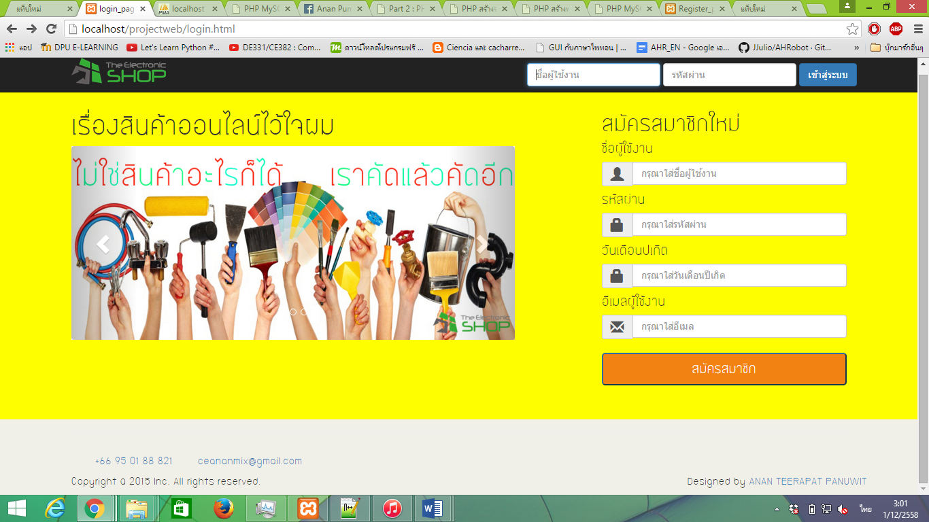

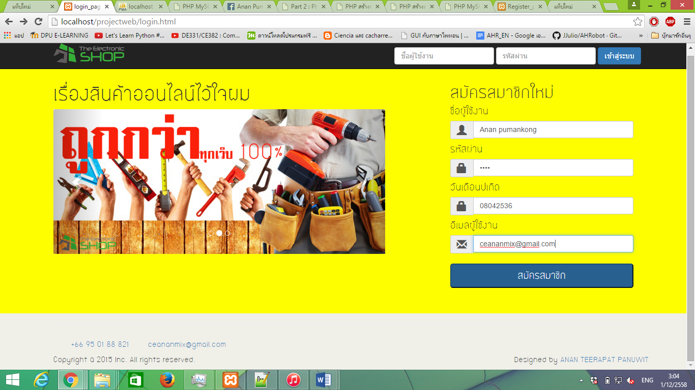2.ผู้ใช้งานทั้ง Admin และ User ต้องมี USERNAME และ PASSWORD ก่อน โดย USER สามารถทำการสมัครที่สมัครสมาชิกใหม่

3.จากนั้นก็ทำการกดสมัครข้อมูลก็จะถูกจัดเก็บลงฐานข้อมูล

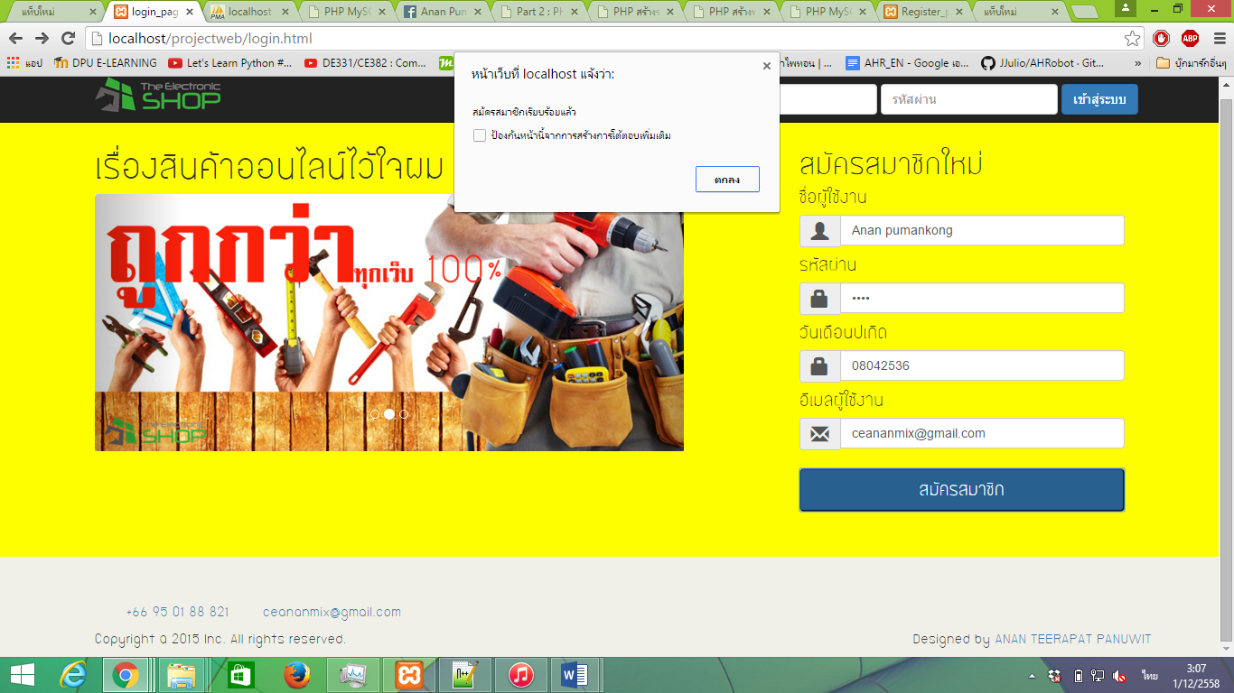

4.จากนั้นก็ทำการเข้าสู่ระบบโดย USERNAME และ PASSWORD ที่ทำการสมัครไปเมื่อสักครู่ทำการเข้าสู่ระบบ

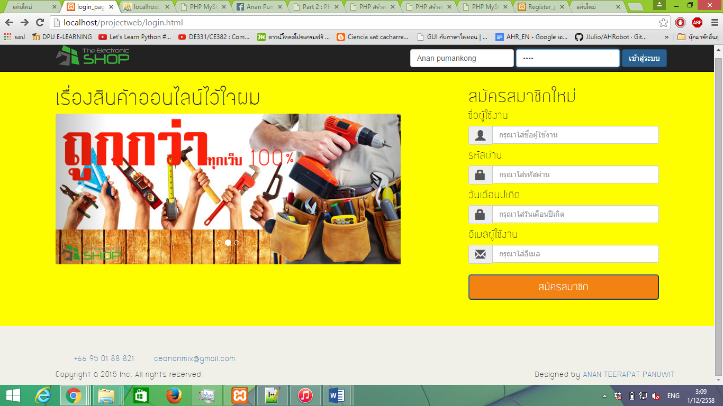

5.เมื่อเข้าสู่ระบบเรียบร้อยแล้วจะเข้ามาสู่หน้าหลัก

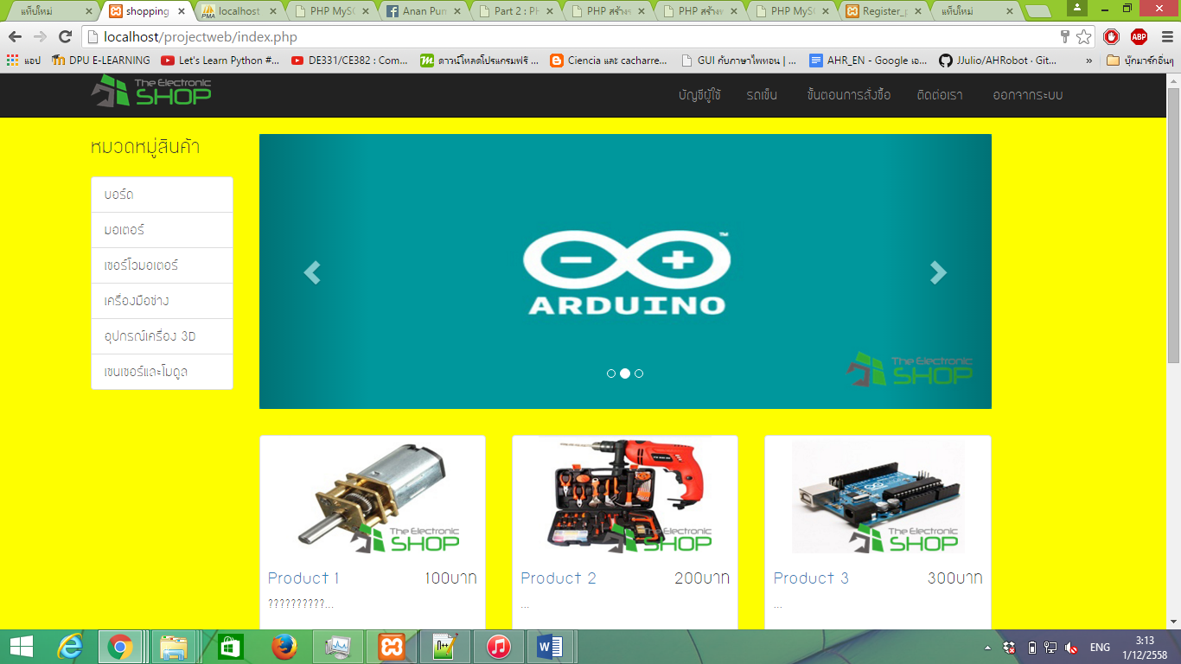

6.ผู้ใช้งานสามารถเลือกซื้อสินค้าโดยคลิกปุ่มสั่งซื้อที่สินค้านั้นๆ

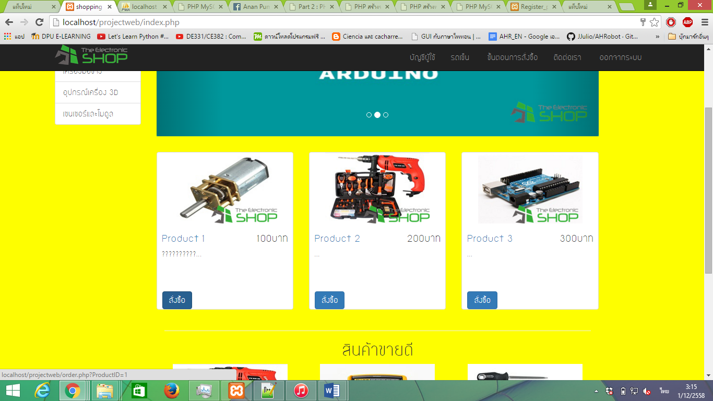

7.เมื่อคลิกสั่งซื้อสินค้าก็จะมาแสดงอีกหน้าว่าซื้อสินค้าอะไรราคาเท่าไรจำนวนเท่าไรพร้อมกัยจำนวนเงินที่จะต้องจ่าย

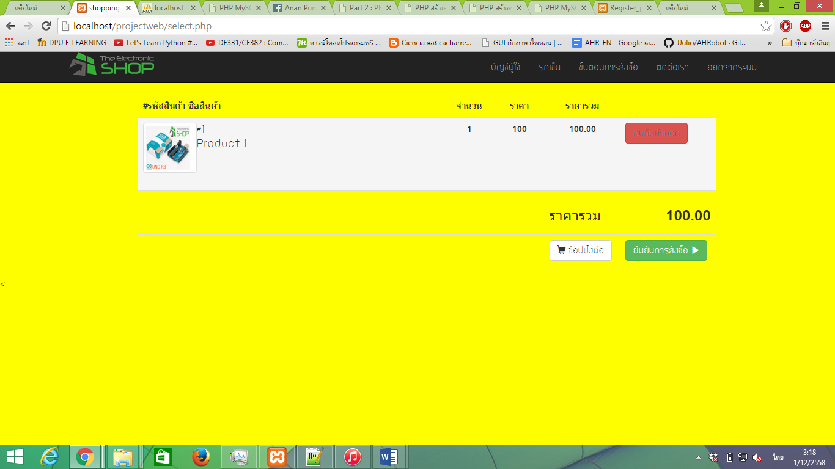

8.ถ้าผู้ใช้ต้องการเลือกสินค้าอีกหรือเพิ่มสินค้าชิ้นเดิมก็สามารถทำการคลิกที่ปุ่ม ช็อปปิ้งต่อ

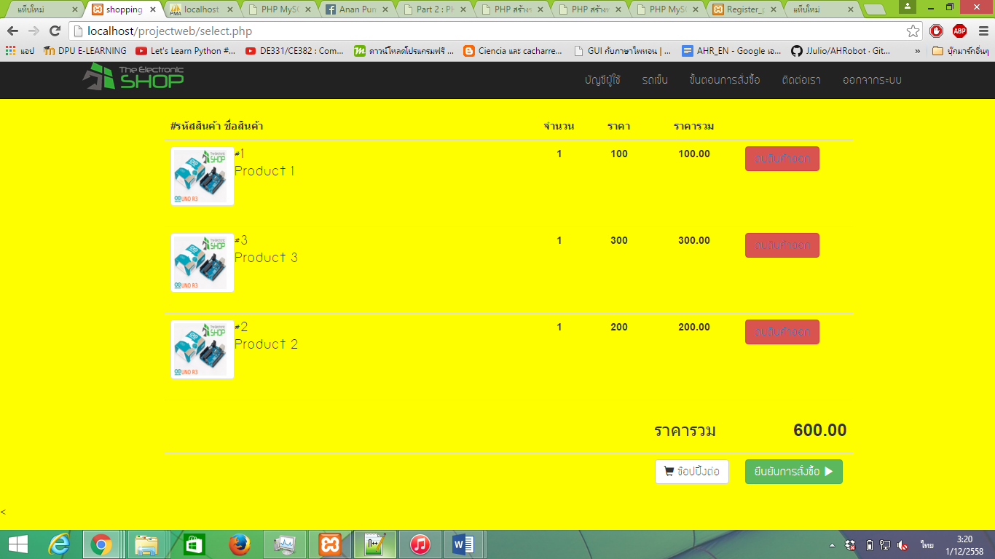

9.ผู้ใช้งานสามารถลบสินค้าที่เลือกมาแล้วได้โดยคลิกที่ปุ่มลบของสินค้านั้นๆ

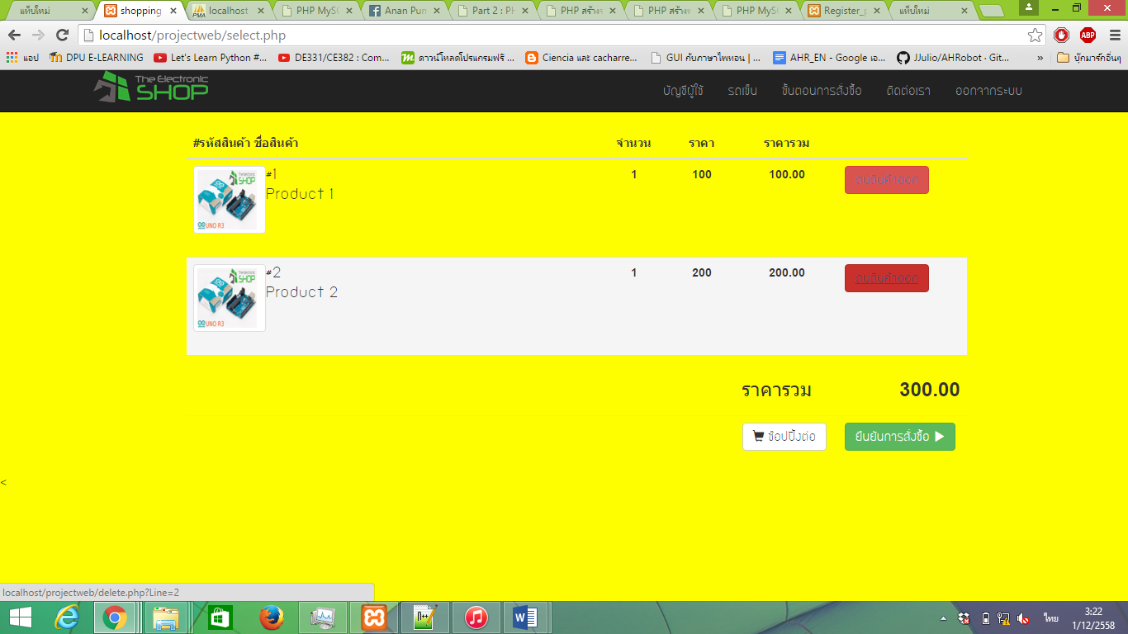

10.เมื่อผู้ใช้ต้องการสินค้าที่ต้องการก็ทำการคลิกปุ่ม submitและก็จะเข้ามาสู่หน้าเพื่อให้กรอกข้อมูลและแสดงสินค้าที่เลือกพร้อมจำนวนเงิน

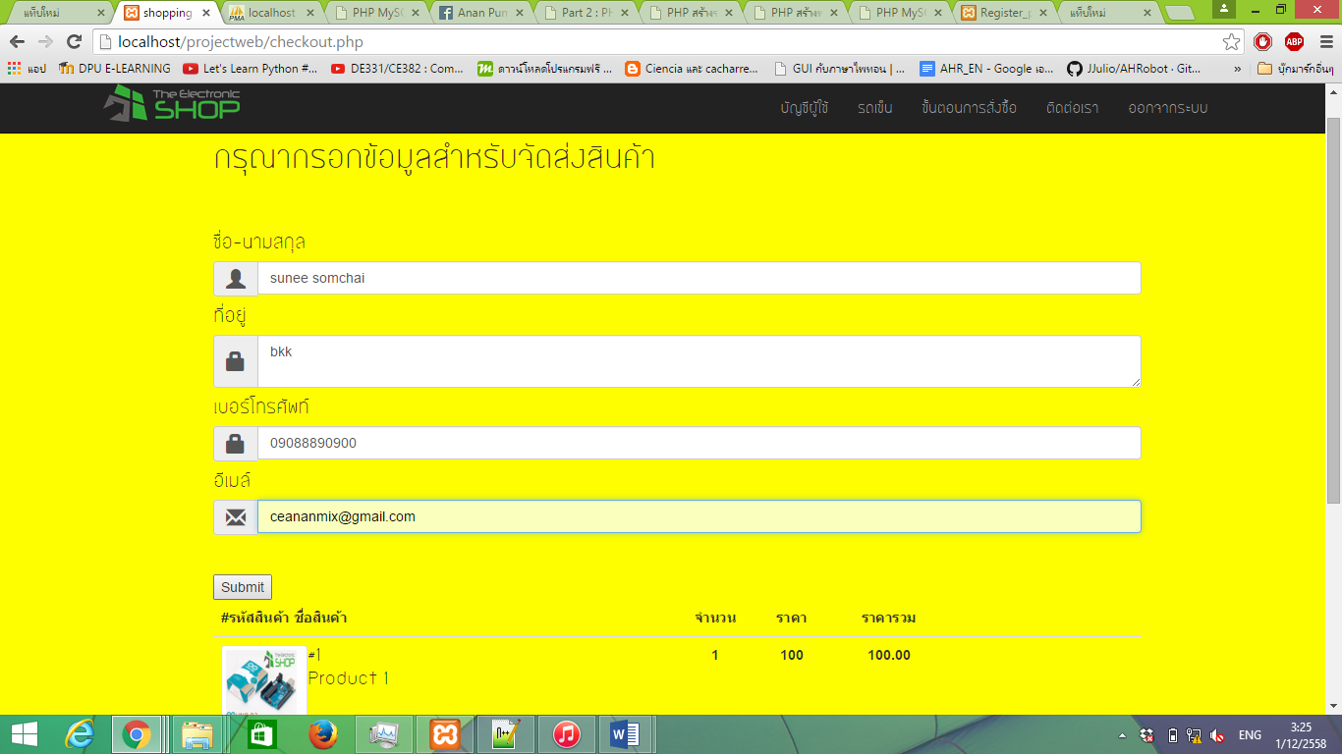

11.เมื่อทำการกรอกข้อมูลเรียบร้อยแล้วข้อมูลจะถูกบันทีกลงฐานข้อมูลและสามารถคลิกดูสินค้าที่สั่งได่โดยคลิก view order ระบบก็จะแสดงข้อมูลการทำรายการที่ผ่านมา

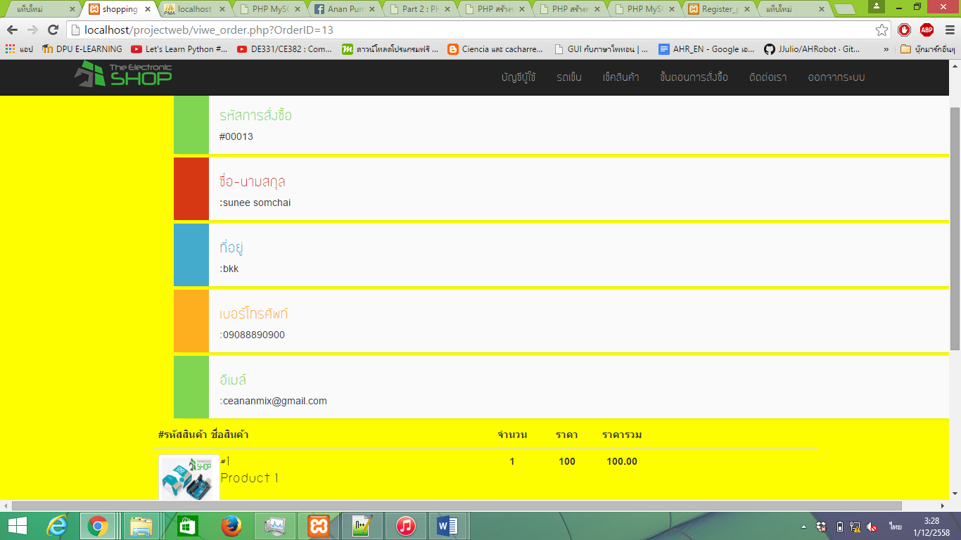

12.เมื่อคลิก ขั้นตอนการสั่งซื้อ จะมีวิธีบอกการสั่งซื้อว่าควรทำอย่างไร

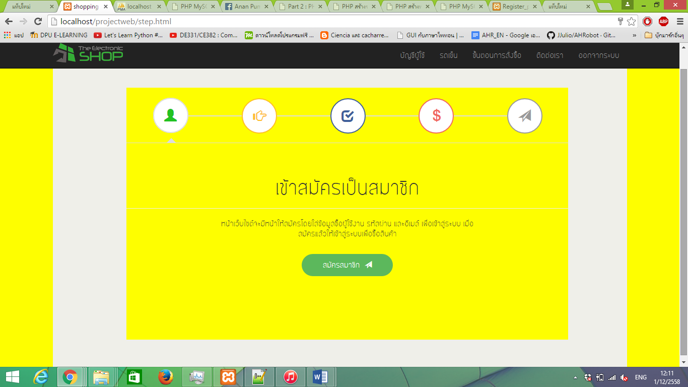

13.เมื่อคลิกติดต่อเราก็จะแสดงข้อมูลการติดต่อเจ้าของร้านค้า

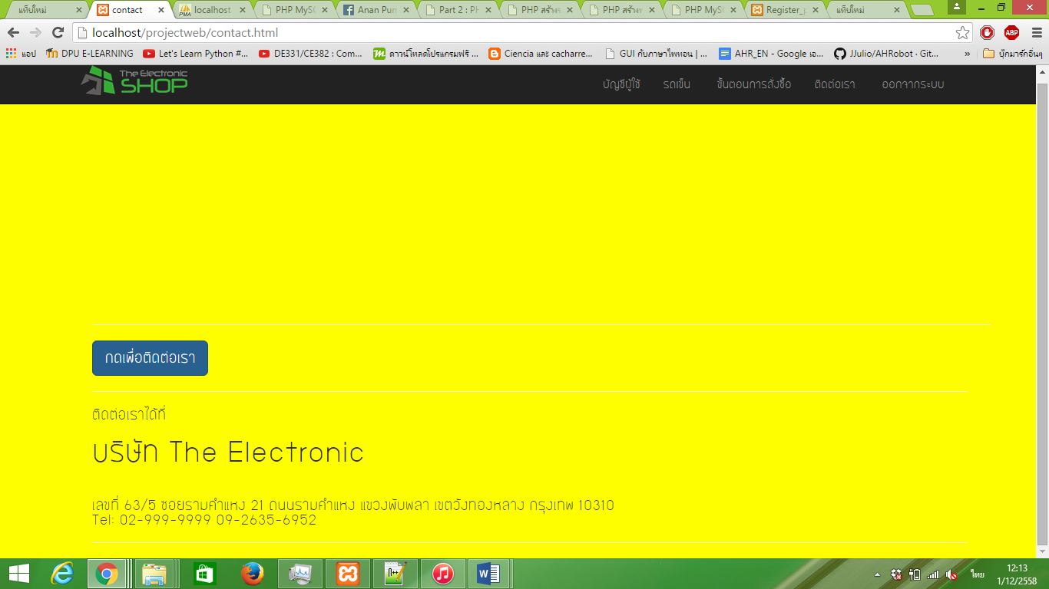

14.เมื่อคลิกปุ่ม กดเพื่อติดต่อเราก็จะมี popup ขึ้นมาให้ใส่ข้อมูลจากนั้นใส่ข้อมูลและกดส่งข้อมูลก็จะถูกจัดเก็บลงฐนข้อมูล

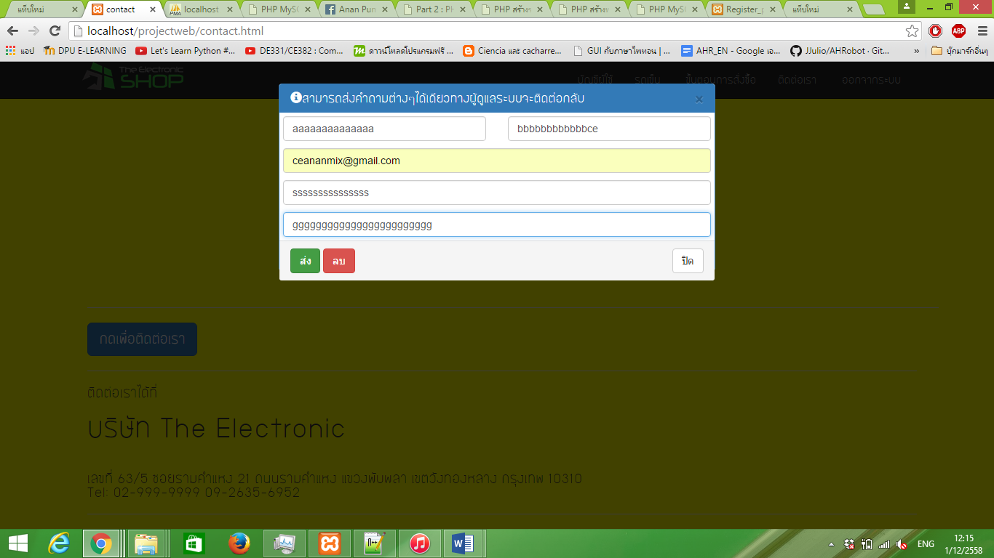

15.เมื่อคลิกออกจากระบบก็จะเข้ามาสู่หน้า login

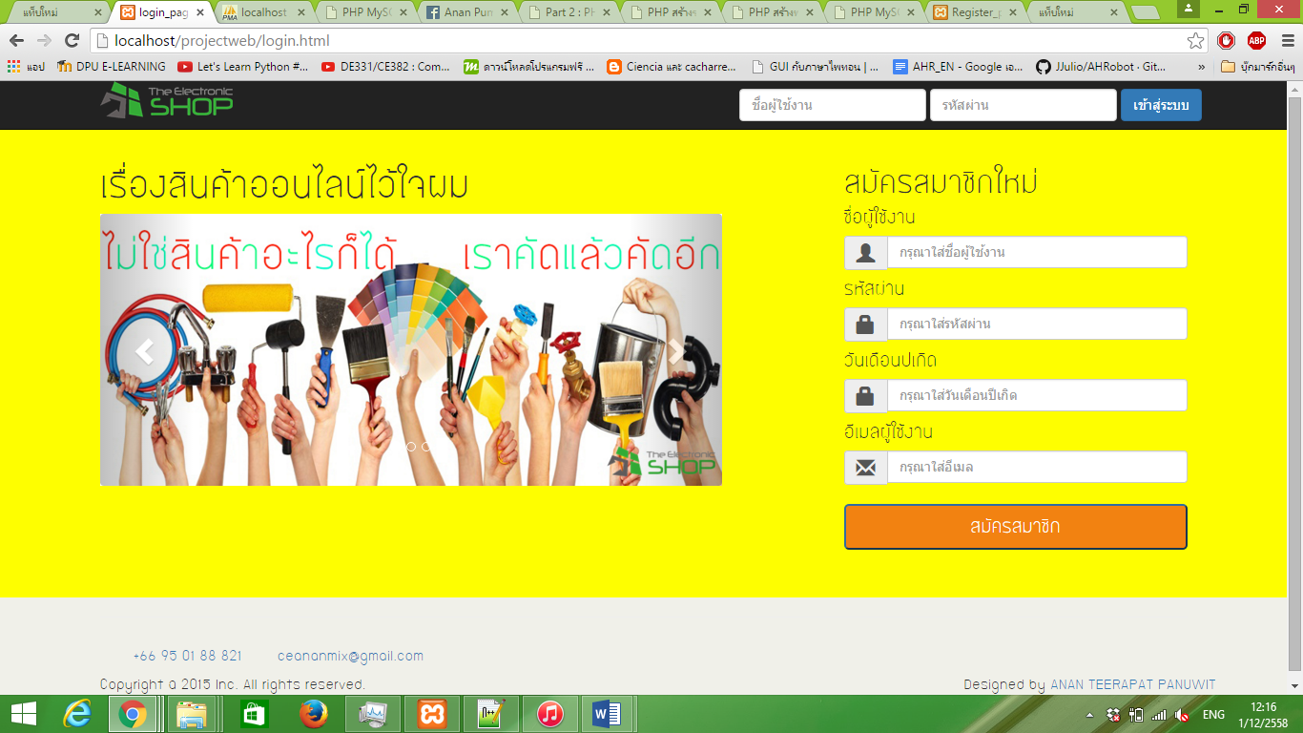

**ระบบส่วนของผู้ดูแลระบบ**

1.เข้าสู่ระบบด้วย USERNAME และ PASSWORD ของผู้ดูแลระบบ

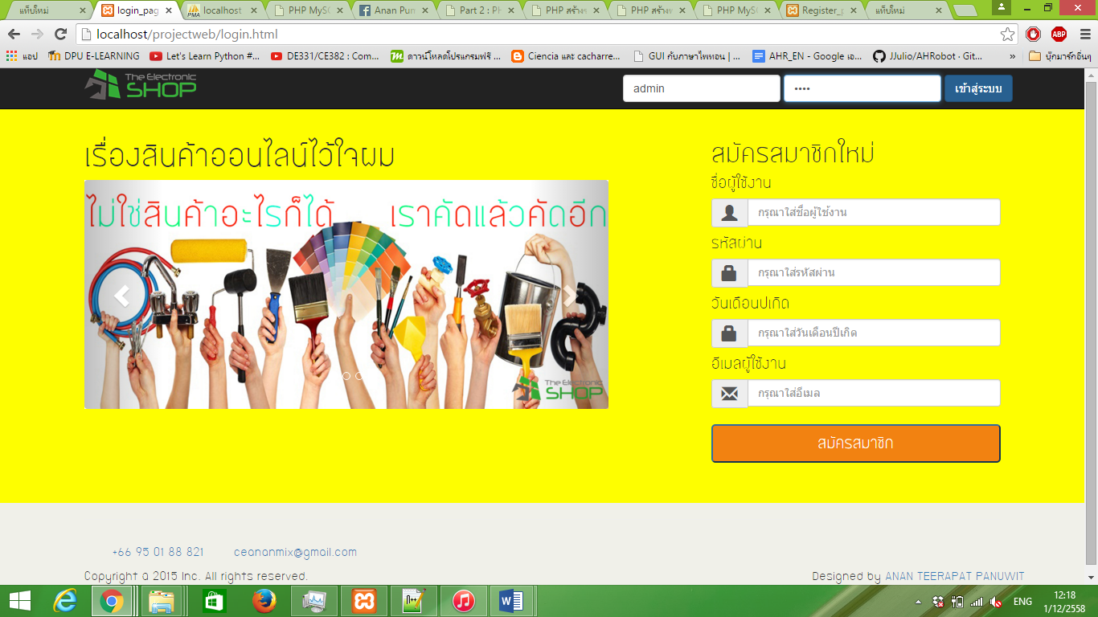

2.เมื่อเข้าสู่ระบบแล้วก็จะเข้าสู่หน้าของผู้ดูแลระบบ

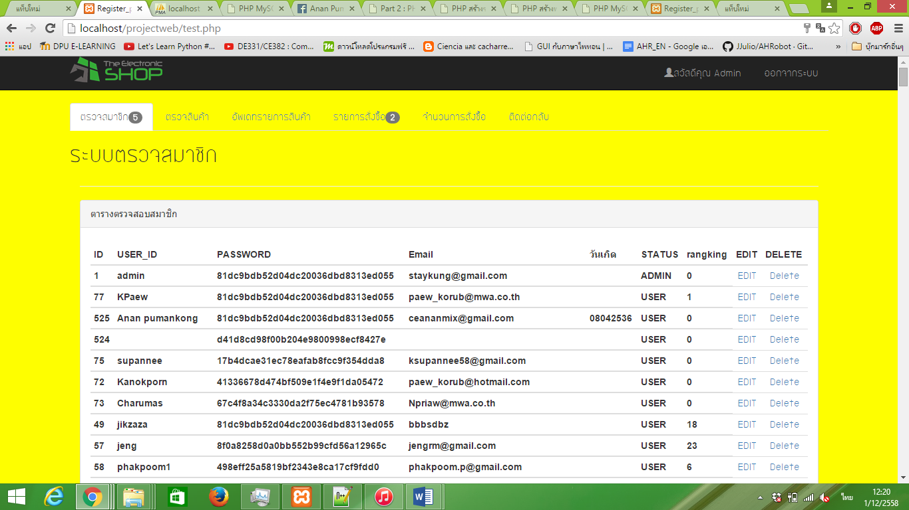

3.โดยผู้ดูแลระบบสามารถ ลบ และแก้ใขระบบสมาชิกได้



4.เมื่อคลิกไปที่ตรวจสินค้าก็จะแสดงข้อมูลของสินค้าโดยสามาร แก้ใข และ ลบได้

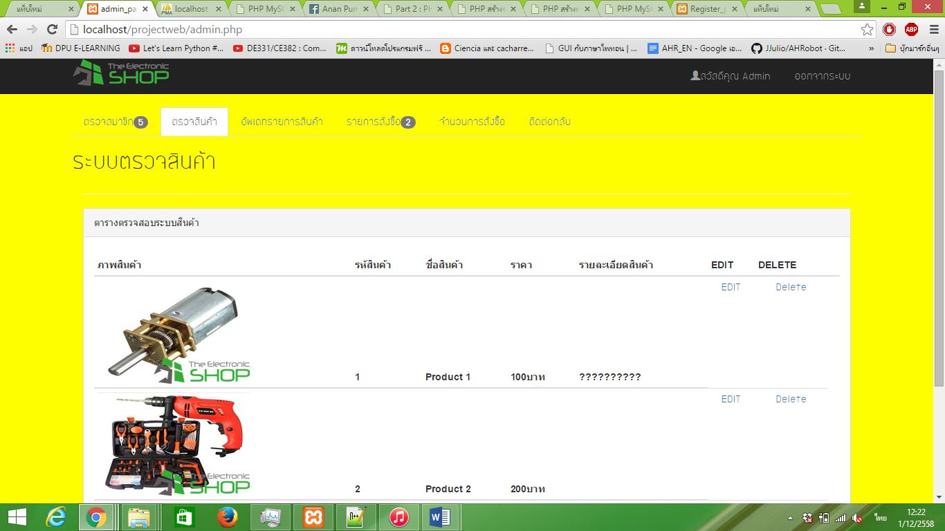

5.เมื่อคลิกอัพเดทสินค้าก็จะมี่ช่องสำหรับใส่ข้อมูลสินค้ที่จะลงใหม่ให้กับระบบเมื่อใส่ข้อมูลเรียบร้อยข้อมูลจะถูกจัดเก็บลงฐานข้อมูล

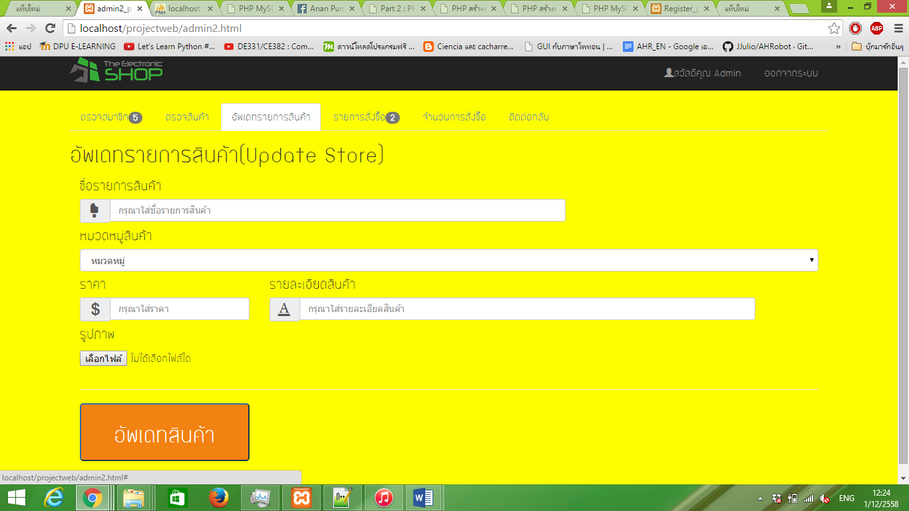

6.เมื่อคลิกรายการสั่งซื้อก็จะแสดงข้อมูลการสั่งซื้อเมื่อผู้ใช้โอนเงินมาก็ทำการลบรายการสั่งซื้อได้และจำนวนการสั่งสื่อของรหัสสินค้านั้นๆ

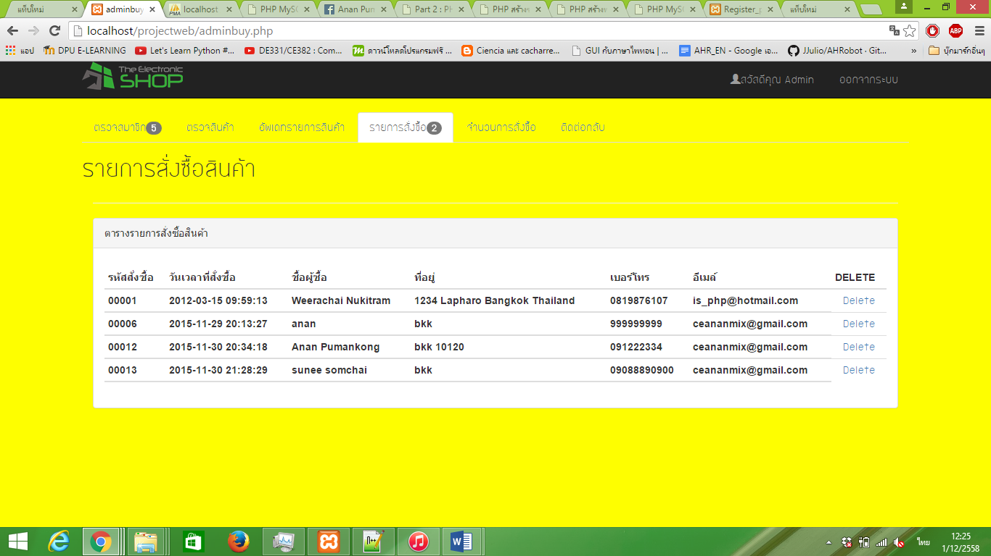

7.เมื่อคลิกติดต่อกลับก็จะแสดงข้อมูลการติดต่อกลับที่ผู้ใช้ส่งเข้ามา

